1-2 группа биология
- Тема. Микроэволюция и макроэволюция (таблицу в тетрадь)
Таблица.
№ п.п | Признаки | Микроэволюция | Макроэволюция
Сходство
1 | При участии каких факторов эволюции, по Дарвину, происходит? | Изменчивость (мутационная, комбинативная наследственность. Борьба за существование, волны жизни, изоляция)
2 | Что является главной движущей (направляющей, творческой) силой эволюции? | Естественный отбор
3 | Каков результат этой движущей силы в данной череде поколений? | Многообразие видов, усложнение (прогресс) организмов, относительная приспособленность организмов
Различия
4 | Какай это процесс по отношению к виду – внутривидовой или надвидовой? | Внутривидовой | Надвидовой
5 | В приделах каких систематических групп (категорий) они происходят? | В пределах вида | В пределах рода и выше
6 | Возникновение какой новой группы особей является началом этого процесса? | Популяций | Группы видов одного рода
7 | Возникновение какой новой систематической группы (категории) организмов завершается этот процесс? | Вида | Класса, типа
8 | Что из них чему предшествует? | Микроэволюция предшествует макроэволюции
9 | Каковы масштабы эволюционных процесса (событий) по числу вовлеченных поколений во времени, в пространстве? | Малые масштабы в пределах ареала | Грандиозные масштабы (сотни миллионов лет, на целых материках, миллионы поколений)
10 | Доступна ли человеку для непосредственного наблюдения? | Да | Нет

- Практическая работа. Описание особей одного вида по морфологическому критерию (письменно в тетради)
Практическая работа № 6
Тема: Описание особей одного вида по морфологическому критерию.
Цель работы: усвоить понятие «морфологический критерий», закрепить умение составлять описательную характеристику растений.
Оборудование: гербарий и рисунки растений.
Ход работы
Краткие теоретические сведения
Понятие «Вид» был введён в 17 в. Д. Реем. К. Линней заложил основы систематики растений и животных, ввёл для обозначения вида бинарную номенклатуру. Все виды в природе подвергаются изменчивости и реально существуют в природе. На сегодняшний день описано несколько млн. видов, этот процесс продолжается и сейчас. Виды неравномерно распределены по
всему земному шару.
Вид – группа особей, имеющих общие признаки строения, общее происхождение, свободно скрещивающиеся между собой, дающих плодовитое потомство и занимающих определённый ареал.
Часто перед биологами возникает вопрос: принадлежат ли данные особи к одному виду или нет? Для этого существуют строгие критерии.
Критерий – это признак, по которым один вид отличается от другого. Они же являются изолирующими механизмами, препятствующими скрещиванию, независимости, самостоятельности видов.
Видовые критерии, по которым мы отличаем один вид от другого, в совокупности обуславливают генетическую изоляцию видов, обеспечивая самостоятельность каждого вида и разнообразие их в природе. Поэтому изучение видовых критериев имеет определяющее значение для понимания механизмов процесса эволюции, происходящего на нашей планете.
1. Рассмотрите растения двух видов, запишите их названия, составьте морфологическую характеристику растений каждого вида, т. е. опишите особенности их внешнего строения (особенности листьев, стеблей, корней, цветков, плодов).
2. Сравните растения двух видов, выявите черты сходства и различия. Чем объясняются сходства (различия) растений?
Выполнение работы:
1.Рассмотрите растения двух видов и опишите их по плану:
1) название растения
2) особенности корневой системы
3) особенности стебля
4) особенности листа
5) особенности цветка
6)особенности плода
2.Сравните растения описанных видов между собой, выявите черты их сходства и различия.
Контрольные вопросы
- Какие дополнительные критерии используют учёные для определения вида?
- Что препятствует скрещиванию видов между собой?

Вывод:

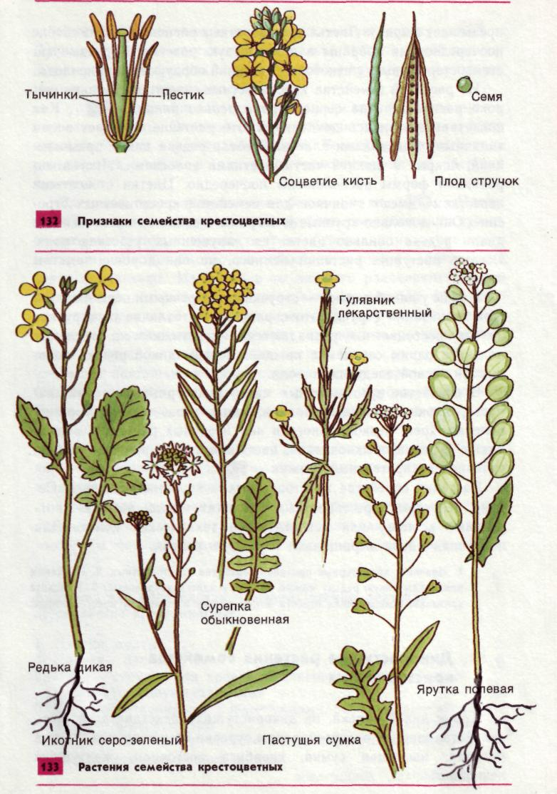

- Тема. Популяция – элементарная единица эволюции. Движущие силы эволюции, их влияние на генофонд популяции. (Задание: Схема в тетрадь. Выписать понятия: мутации, миграции, поток генов, популяционные волны, дрейф генов, изоляция.)
Конспект.
Популяция — самая мелкая из групп особей, способная к эволюционному развитию, поэтому её называют элементарной единицей эволюции.
Отдельно взятый организм не может являться единицей эволюции — эволюция происходит только в группе особей.
Естественный отбор идет по фенотипам (признакам), по-этому для эволюции нужно разнообразие особей в популяции. Отбирая наиболее "выгодные" фенотипы, естественный отбор оставляет "выгодные" генотипы (комбинации генов). В результате выживают и оставляют потомство особи с наиболее выгодными в данных условиях генотипами.
Совокупность генотипов всех особей популяции — генофонд — основа микроэволюционных процессов в природе.
Вид как целостная система не может быть принят за единицу эволюции, т.к. обычно виды распадаются на составные их части — популяции. Вот почему роль элементарной эволюционной единицы принадлежит популяции.

Общая схема микроэволюции
Микроэволюция — эволюционные процессы, происходящие на уровне популяции (т. е. внутри вида), ведущие к накоплению наследственных особенностей и приводящие к образованию нового вида.
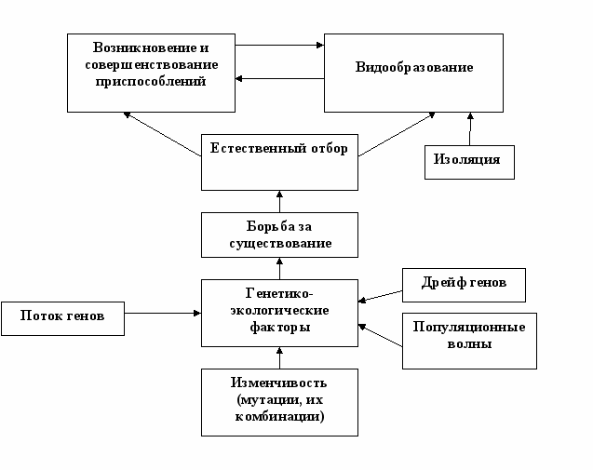
Популяция является элементарной единицей эволюции.
Генофонд популяции — это совокупность генов организмов данной популяции.
Элементарные эволюционные факторы — факторы, способствующие изменению генофонда популяций: мутации, миграции, поток генов, популяционные волны, дрейф генов, изоляция.

миграции и Поток генов
Поток генов — перенос генов между популяциями.
Большую роль в осуществлении потока генов играют миграции, кочевки, перелеты, перенос пыльцы и семян ветром, насекомыми. В зависимости от вида организмов в каждом поколении, по мнению Э. Майра, имеется от 30 до 50 % пришельцев . Именно благодаря потоку генов на обширных территориях наблюдается фенотипическая однородность особей.
закон майра
Благодаря свободному скрещиванию при миграции происходит обмен генами между особями популяции одного вида (поток генов). При этом гены мигрирующих особей включаются при скрещивании в генофонд популяций. В результате генофонд популяций обновляется.
Например, клоп-черепашка разлетается по направлению ветра. Клопы не обязательно возвращаются в места рождения. Дальность полета на зимовку зависит от упитанности. В результате на зимовках оказываются клопы из разных мест. Часть клопов вообще не улетает далеко, а остается зимовать в ближайших лесопосадках.
Группы крови человека системы АВО: частота гена А меняется с Востока на Запад — от низкой к высокой, частота гена В, наоборот, от высокой к низкой. Такой градиент концентраций этих генов объясняют крупными миграциями людей с азиатского Востока в Европу в период с 500 до 1500 гг. н. э.

дрейф генов
Дрейф генов — случайное изменение концентрации аллелей в небольшой, полностью изолированной популяции.
Дрейф генов непредсказуем. Небольшую популяцию он может привести к гибели, а может сделать ее еще более приспособленной к данной среде и усилить ее дивергенцию от родительской популяции.
Он происходит вследствие увеличения количества гомозигот при близкородственном скрещивании.
В 1419 г. на корабле случайно оказалась беременная крольчиха, которая родила во время путешествия. Все детеныши были выпущены на остров Порту-Санту. Популяция кроликов на острове сильно увеличилась. Кролики сильно уменьшились в размерах. По окраске кролик с Порту-Санту значительно отличается от обыкновенного. Они необычайно дики и проворны. По своим привычкам они более ночные животные. С другими породами не скрещиваются (образование нового вида).

мутации
Мутация — случайное скачкообразное изменение генотипа.
Генные мутации, затрагивающие доминантные гены, а также хромосомные и геномные мутации чаще снижают приспособленность особи и не так важны для эволюции. Хотя известно, что в природе полиплоидные формы растений имеют преимущество перед диплоидными.
Возможны следующие исходы проявления мутаций:
- летальные (не совместимые с жизнью) мутации исчезнут из популяции вместе с их носителями;
- мутации, вызывающие стерильность особей, не могут иметь значения, так как их носители бесплодны;
- мутации, не оказывающие отрицательного воздействия на особь, включаются в генофонд популяций.
Следовательно, фенотипически однородная природная популяция является гетерогенной, что обусловливает ее возможность эволюционировать.
Популяция, как губка, накапливает мутации, при этом ее приспособленность не нарушается. Следовательно, рецессивные мутации представляют собой «скрытый резерв наследственной изменчивости», что важно для эволюционного процесса.
Популяции на протяжении многих поколений стабильны и относительно однородны. Это объясняется действием стабилизирующего отбора. А поскольку отбор идет по фенотипу, то возможность сохранения мутанта будет определяться степенью нарушения приспособленности этой особи. Сильно уклонившиеся формы устраняются отбором. Таким образом поддерживается внешняя стабильность популяции.
Материал для эволюционного процесса дает и комбинативная изменчивость. Создавая новые сочетания генов в генотипе, она увеличивает разнообразие особей в популяции и предоставляет естественному отбору поле деятельности.

популяционные волны (волны жизни)
Популяционные волны — колебания численности особей в популяции. Их причинами могут быть различные изменения окружающей среды: засуха, наводнения, снежные зимы, болезни, наличие паразитов, врагов, нехватка кормовых ресурсов и др. В урожайные годы численность особей в какой-либо популяции может повыситься, вслед за чем произойдет ее спад.
Например, увеличение количества зайцев через некоторое время приводит к возрастанию числа волков и рысей из-за достаточного количества пищи (зайцев).
Волны жизни приводят к изменению концентраций аллелей в генофонде популяций. При снижении особей в популяции из ее генофонда могут выпасть редкие аллели, и наоборот, при возрастании количества особей такие аллели могут распространяться. Популяционные волны, таким образом, случайны и служат поставщиком эволюционного материала.
В малочисленных популяциях (менее 500 особей), просуществовавших на протяжении многих поколений в изоляции от других популяций своего вида, влияние случайных факторов может выйти на первый план по отношению к действию отбора. Случайное изменение концентраций аллелей в популяции называется дрейфом генов .

Изоляция Изоляция — возникновение любых барьеров, ограничивающих свободное скрещивание. Различают пространственную и биологическую изоляцию. Пространственная изоляция может привести к глубоким внутренним различиям, к генетической несовместимости и, следовательно, к возникновению новых видов.
Биологическая изоляция может произойти на одной территории между группами особей с измененными поведением, морфологическими, функциональными и другими признаками, препятствующими скрещиванию.
Изоляция как эволюционный фактор не создает новых генотипов или внутривидовых форм. Значение ее в эволюции состоит в том, что она закрепляет и усиливает начальные стадии генотипической дифференцировки. Действие изоляции, как и других факторов, ненаправленно.
Таким образом, мутации, миграции, популяционные волны, дрейф генов, изоляция — ненаправленные факторы эволюции. В природе они действуют совместно, однако роль каждого может усиливаться в конкретной обстановке. Все эти факторы обеспечивают генетическую неоднородность популяций.

Тема Многообразие организмов как результат эволюции. Принципы классификации, систематика. (задание выписать понятия систематика, классификация и таксономия и таблицу (Современная система органического мира и систематические единицы.)
В настоящее время на Земле описано более 2,5 млн видов живых организмов. Для упорядочении многообразия живых организмов служат систематика, классификация и таксономия.

Систематика — раздел биологии, задачей которого является описание и разделение по группам (таксонам) всех существующих ныне и вымерших организмов, установление родственных связей между ними, выяснение их общих и частных свойств и признаков.
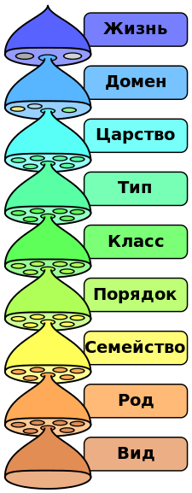

Разделами биологической систематики являются биологическая номенклатура и биологическая классификация.

Биологическая номенклатура
Биологическая номенклатура заключается в том, что каждый вид получает название, состоящее из родового и видового имён. Правила присвоения видам соответствующих имён регулируются международными номенклатурными кодексами.
Для международных названий видов используется латинский язык. В полное название вида входит также фамилия учёного, описавшего данный вид, а также год публикации описания. Например, международное название домового воробья — Passer domesticus (Linnaeus, 1758), а полевого воробья — Passer montanus (Linnaeus, 1758). Обычно в печатном тексте названия видов выделяют курсивом, а имя описавшего и год описания — нет.
Требования кодексов распространяются только на международные названия видов. По-русски можно писать и «воробей полевой» и «полевой воробей».

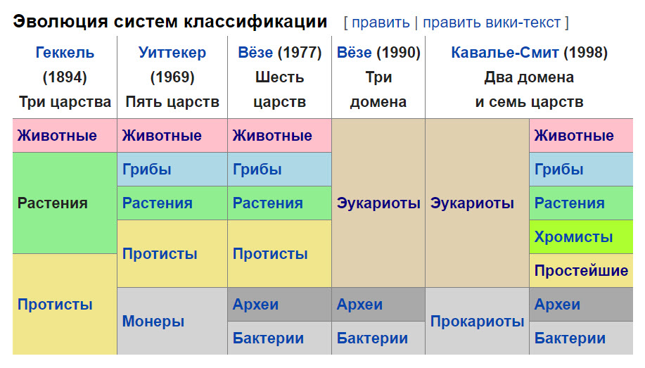

Биологическая классификация
Классификация организмов использует иерархические таксоны (систематические группы). Таксоны имеют различные ранги (уровни). Ранги таксонов можно разделить на две группы: обязательные (любой классифицированный организм относится к таксонам этих рангов) и дополнительные (используемые для уточнения взаимного положения основных таксонов). При систематизировании различных групп используется разный набор дополнительных рангов таксонов.
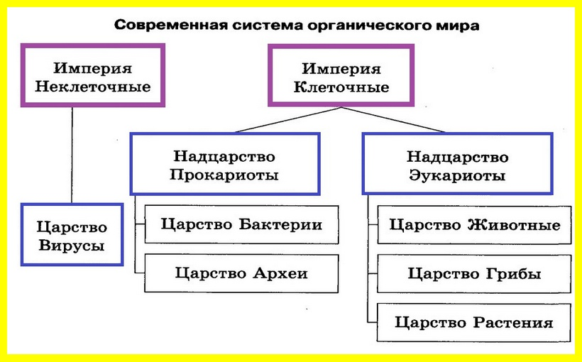
Таксономия — раздел систематики, разрабатывающий теоретические основы классификации. Таксон искусственно выделенная человеком группа opганизмов, связанных той или иной степенью родства и. в то же время, достаточно обособленная, чтобы ей можно было присвоить определенную таксономическую категорию того или иного ранга.
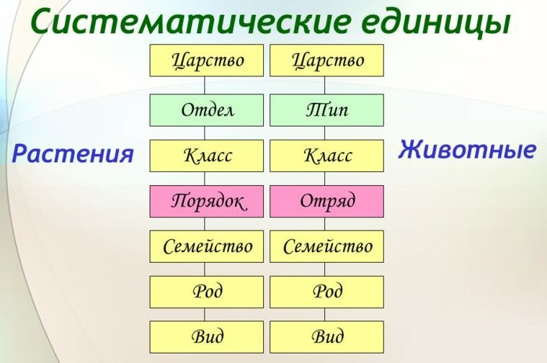
В современной классификации существует следующая иерархия таксонов: царство, отдел (тип в систематике животных), класс, порядок (отряд в систематике животных), семейство, род, вид. Кроме того, выделяют промежуточные таксоны: над- и подцарства, над- и подотделы, над- и подклассы и т.д.
Таблица «Многообразие живых организмов»
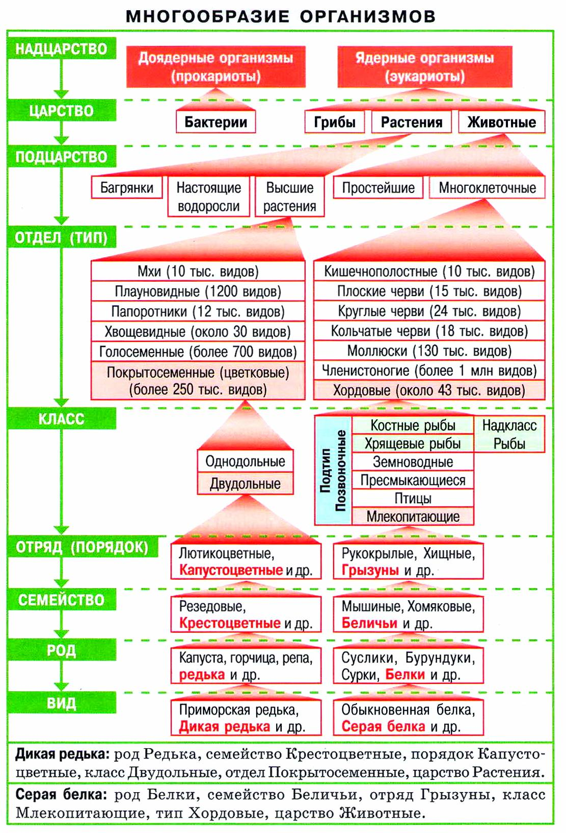

Тема. Контрольная работа по теме: Теория эволюции (письменно в тетради)
Контрольная работа по теме « Теория эволюция»

I Вариант
Часть 1. Выберите один верный ответ из четырех предложенных.

1. Группу особей данного вида считают популяцией на основании того, что они
1) могут свободно скрещиваться и давать плодовитое потомство
2) уже несколько поколений существуют относительно обособленно от других групп этого вида
3) фенотипически и физиологически сходны
4) генетически близки.
2. Какие приспособления к перенесению неблагоприятных условий сформировались в процессе эволюции у земноводных, живущих в умеренном климате?
1) запасание корма
2) оцепенение
3) перемещение в теплые районы
4) изменение окраски.
3. Какой из перечисленных показателей не характеризует биологический прогресс?
1) экологическое разнообразие
2) забота о потомстве
3) широкий ареал
4) высокая численность.
4. Морфологическим критерием вида является
1) сходный набор хромосом и генов
2) особенности процессов жизнедеятельности
3) особенности внешнего и внутреннего строения
4) определенный ареал распространения.
5. Пример внутривидовой борьбы за существование -
1) соперничество самцов из – за самки
2) «борьба с засухой» растений пустыни
3) сражение хищника с жертвой
4) поедание птицами плодов и семян
6. Наследственная изменчивость имеет важное значение для эволюции, так как способствует:
1) снижению уровня борьбы за существование
2) снижению эффективности естественного отбора
3) увеличению генетической неоднородности особей в популяции
4) уменьшению генетической неоднородности особей в популяции
7. Обмен генами между популяциями одного вида может прекратиться из – за
1) изоляции популяций
2) внутривидовой борьбы
3) изменения климатических условий
4) борьбы за существование между популяциями.
8. Естественный отбор – это
1) процесс сокращения численности популяции
2) процесс сохранения особей с полезными им наследственными изменениями
3) совокупность отношений между организмами и неживой природой
4) процесс образования новых видов в природе.
9. Результатом эволюции является
1) борьба за существование
2) приспособленность организмов
3) наследственная изменчивость
4) ароморфоз.
10. Дивергенция представляет собой
1) расхождение признаков у родственных видов
2) схождение признаков у неродственных видов
3) образование гомологичных органов
4) приобретение узкой специализации.

Часть 2.
- Выберите три верных ответа из шести предложенных.
Результатом эволюции является
- Повышение организации живых существ
- появление новых морозоустойчивых сортов плодовых растений
- возникновение новых видов в изменившихся условиях среды
- выведение новых высокоурожайных сортов пшеницы
- выведение высокопродуктивных пород крупного рогатого скота
- формирование новых приспособлений к жизни в изменившихся условиях.

- Установите соответствие между причиной видообразования и его способом.
ПРИЧИНА СПОСОБ
ВИДООБРАЗОВАНИЯ
А) расширение ареала исходного вида 1) географическое
Б) стабильность ареала исходного вида 2) экологическое
В) разделение ареала вида естественными преградами
Г) разделение ареала вида искусственными преградами
Д) многообразие местообитаний в пределах стабильного ареала.

3. Установите последовательность действия движущих сил эволюции в популяции растений, начиная с мутационного процесса.
А) борьба за существование
Б) размножение особей с полезными изменениями
В) появление в популяции разнообразных наследственных изменений
Г) преимущественное сохранение особей с полезными в данных условиях среды наследственными изменениями
Д) закрепление приспособленности к среде обитания.
Часть 3.
- В чем проявляется приспособленность птиц к неблагоприятным условиям зимы в средней полосе России?
- Найдите ошибки в приведенном тексте. Укажите номера предложений, в которых они сделаны, исправьте их.
1. Популяция представляет собой совокупность свободно скрещивающихся особей разных видов, длительное время населяющих общую территорию. 2. Основными групповыми характеристиками популяции являются численность, плотность, возрастная, половая и пространственная структура. 3. Совокупность всех генов популяции называется ее генофондом. 4. Каждый вид, как правило, состоит из одной популяции. 5. Численность популяции всегда стабильна.

